天水市三中2018届高二级第二学期第一阶段考试$来&源：ziyuanku.com
生物试题资*源%库 ziyuanku.com
一、选择题(在每小题给出的四个选项中，只有一项符合题目要求，每题2分，共60分。)
1．牛的黑色对红色是显性，现有一头黑色公牛，若要判断它是纯合子还是杂合子，最好的杂交组合是( )
A．黑色公牛×红色母牛 B．黑色公牛×黑色母牛 C．黑色公牛×杂色母牛 D．黑色公牛×白色母牛
2．一匹家系不明的雄性黑马与若干纯种枣红马杂交，生出20匹枣红马和25匹黑马，这说明( )
A．雄性黑马也是纯合子 B．黑色为隐性性状 C．说明不了什么 D．枣红色是隐性性状$来&源：ziyuanku.com
3．在孟德尔两对相对性状的豌豆杂交实验中，F₂代中能稳定遗传的个体和性状重组型个体所占的比例分别是( ) A．$\frac{4}{\text{16}}$和$\frac{6}{\text{16}}$ B．$\frac{9}{\text{16}}$和$\frac{2}{\text{16}}$ C．$\frac{1}{8}$和$\frac{3}{8}$ D．$\frac{2}{4}$和$\frac{3}{8}$
4．将基因型为AABbCc和 aabbcc的植株杂交(遵循自由组合定律)，后代表现型比为( )
A．9∶3∶3∶1 B．1∶1∶1∶1 C．4∶4∶2∶2 D．3∶1
5．一对雌雄蛙，若用人工方法孕育出1 000只蝌蚪，从理论上推算，至少需要卵原细胞和精原细胞的数量分别是( )
A．280 和 1 000 B．1 000 和 4 000 C．1 000 和 250 D．4 000 和 2 000
6．关于减数分裂的描述正确的是( )
A．第一次分裂，着丝点分裂，同源染色体不配对 B．第二次分裂，着丝点分裂，同源染色体配对
C．第一次分裂，着丝点不分裂，同源染色体配对 D．第二次分裂，着丝点不分裂，同源染色体不配对
7．DNA具有多样性的原因是( )
A．组成基因的碱基数目庞大 B．空间结构千变万化
C．碱基排列顺序的千变万化 D．碱基种类有许多种

8．基因型为Dd的植物体，产生雌配子和雄配子之间的比例应该是( )
A．l∶1 B．无一定比例，但雄多于雌 C．3∶1 D．无一定比例，但雌多于雄
9．基因型为AaBbCCDd的个体，1 000个初级精母细胞可形成精子( )
A．2种 B．4种 C．16种 D．8种
10．血友病是伴X染色体隐性遗传疾病。患血友病的男孩，其双亲基因型不可能是( )
A．X^{h}X^{h}和X^{H}Y B．X^{H}X^{H}和X^{h}Y C．X^{h}X^{h}和X^{h}Y D．X^{H}X^{h}和X^{h}Y
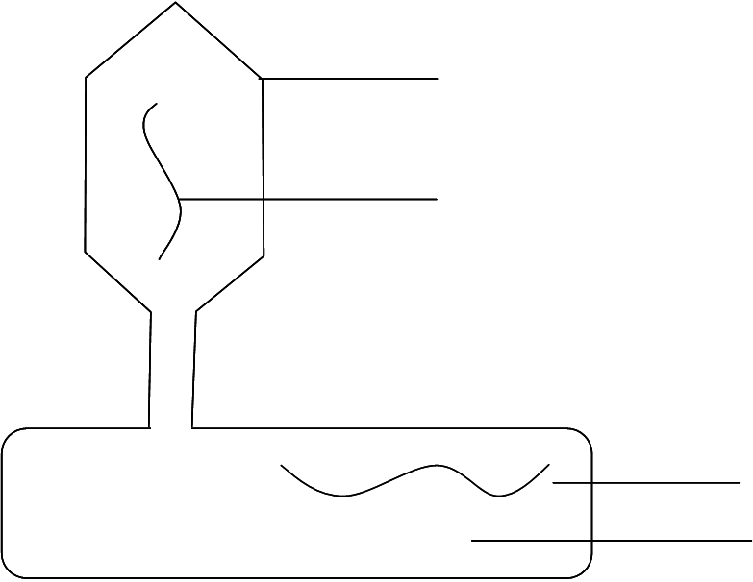
11．钟摆性眼球震颤男性患者，与正常女性婚配后，所生女孩均患该病，而男孩都正常，由此可推知这种病的遗传方式是( )
氨基酸
³¹P
³⁵S
³²S
³²P
A．常染色体显性遗传 B．常染色体隐性遗传
C．X染色体显性遗传 D．X染色体隐性遗传
12．如右图所示，用同位素³²P、³⁵S分别标记噬菌体的DNA和大肠杆菌的氨基酸，然后进行“噬菌体侵染细菌的实验”，侵染后产生的子代噬菌体和母噬菌体形态完全相同，而子代噬菌体的DNA分子和蛋白质分子应含有的标记元素是( )
A．³¹P、³²P和³²S B．³¹P、³²P和³⁵S
C．³¹P、³²P和³²S、³⁵S D．³²P和³²S、³⁵S
13．下图所示的DNA分子中脱氧核苷酸的配对连接方式中正确的是( )
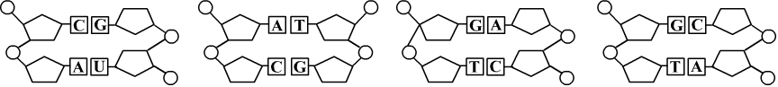
A B C D
14．噬菌体外壳的合成场所是( )
A．噬菌体的核糖体 B．细菌的核糖体 C．噬菌体基质 D．细菌的拟核
15．已知水稻高秆(T)对矮秆(t)为显性，抗病(R)对感病(r)为显性，这两对基因在非同源染色体上。现将一株表现型为高秆、抗病的植株的花粉授给另一株表现型相同的植株，所得后代表现型是高秆∶矮秆＝3∶1，抗病∶感病＝3∶1。根据以上实验结果，下列叙述错误的是( )
A．以上后代群体的表现型有4种 B．以上后代群体的基因型有9种
C．以上两株亲本可以分别通过不同杂交组合获得 D．以上两株表现型相同的亲本，基因型不相同
16．下图所示的是一种罕见的疾病——苯丙酮尿症(PKU)的家系图，设该病受一对等位基因控制，A是显性，a是隐性)，下列叙述不正确的是( )
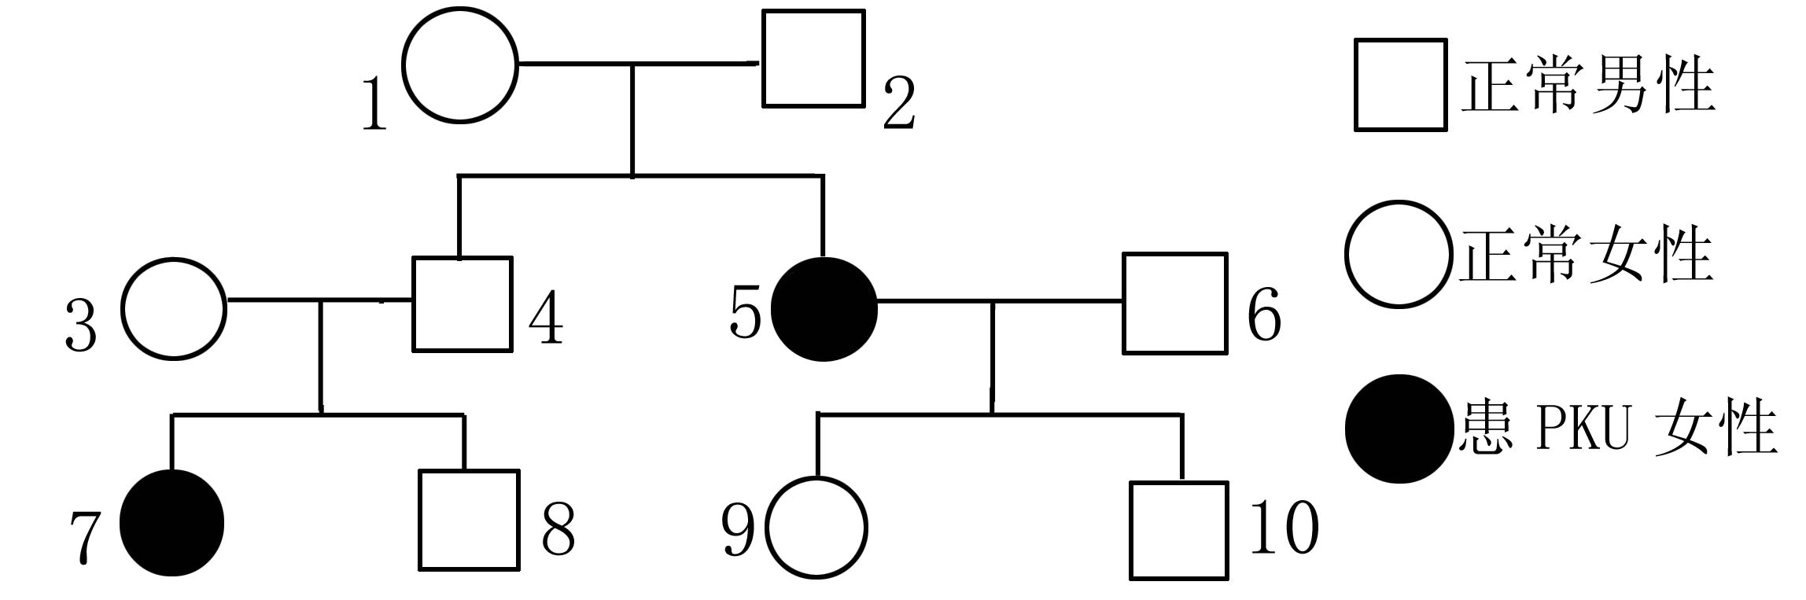
A．8的基因型为Aa B．PKU为常染色体上的隐性遗传病
C．8与9结婚，生了两个正常孩子，第3个孩子是PKU的概率为$\frac{1}{6}$
D．该地区PKU发病率为$\frac{1}{1\text{0 }\text{000}}$， 10号男子与当地一正常女子结婚，生病孩几率为$\frac{1}{\text{200}}$
17．下图为三个处于分裂期细胞的示意图，下列叙述中正确的是( )
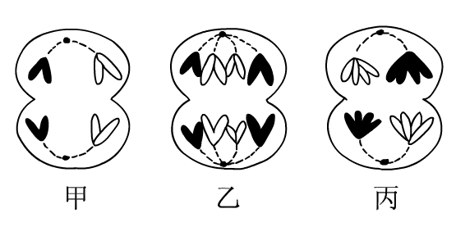
A．甲可能是丙的子细胞 B．乙、丙细胞不可能来自同一个体
C．甲、乙、丙三个细胞均含有4条染色体 D．甲、乙、丙三个细胞均含有同源染色体
18．用下列哪种情况的肺炎双球菌感染健康小鼠会使之生病和死亡( )
A．加热杀死的 B．活的，但缺乏多糖荚膜
C．加热杀死的肺炎双球菌和缺乏细胞荚膜的肺炎双球菌的混合物 D．既缺乏多糖荚膜又加热杀死的
19．抗维生素D佝偻病是由位于X染色体的显性致病基因决定的一种遗传病，这种疾病的遗传特点之一是( )
A．男患者与女患者结婚，其女儿正常 B．男患者与正常女子结婚，其子女均正常资*源%库
C．女患者与正常男子结婚，儿子正常女儿患病 D．患者的正常子女不携带该患者传递的致病基因
20．下图是某家系一种遗传病的遗传图解，成员中Ⅰ-1、2和Ⅱ-2为患者。推测合理的一项是( )
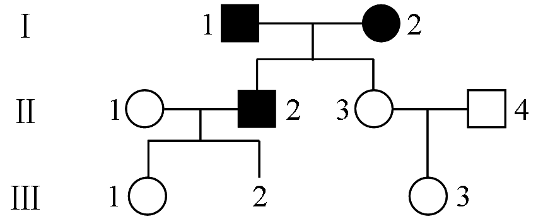
A．Ⅲ-2为患病男孩的概率是50% B．该病为常染色体显性遗传病
C．Ⅱ-3携带致病基因的概率是50% D．该病为X染色体显性遗传病
21．从某生物中提取出DNA进行化学分析，发现鸟嘌呤与胞嘧啶之和占全部碱基数的46％，又知该DNA的一条链(H链)所含的碱基中28％是腺嘌呤，问与H链相对应的另一条链中腺嘌呤占该链全部碱基数的( ) A．24% B．26% C．14％ D．11％
22．人体中具有生长激素基因和血红蛋白基因，两者( )
A．分别存在于不同组织的细胞中 B．均在细胞分裂前期按照碱基互补配对原则复制
C．均在细胞核内转录和翻译 D．转录的信使RNA上相同的密码子翻译成相同的氨基酸
23．有关基因的说法正确的是( )
①基因突变是新基因产生的途径 ②基因中脱氧核苷酸的排列顺序代表遗传信息
③分离定律和自由组合定律是指不同世代间基因的传递规律 ④基因突变发生在体细胞中，则不能遗传
⑤种群中基因频率的改变不一定会导致新物种的形成
A．①②③④ B．①②③⑤ C．①②④⑤ D．①③④⑤
24．有关遗传变异的叙述正确的是( )
A．基因型为Dd的豌豆，能产生雌雄两种配子，且数量比接近1∶1
B．在基因工程中使用的DNA连接酶的作用是将互补的碱基连接起来
C．自然界中的变异主要是基因重组，所以基因重组是生物变异的根本原因
D．将基因型为Aabb的玉米的花粉授到基因型为aaBb的玉米的雌蕊的柱头上，所结籽粒胚的基因型为AaBb，Aabb，aaBb，aabb
25．已知某物种的一条染色体上依次排列着A、B、C、D、E五个基因，下面列出的若干种变化中，未发生染色体结构变化的是( )
Ziyuanku.com
A B C D
26．将二倍体玉米的幼苗用秋水仙素处理，待其长成后用其花药进行离体培养得到了新的植株，有关新植株的叙述正确的一组是( )
①是单倍体 ②体细胞内没有同源染色体
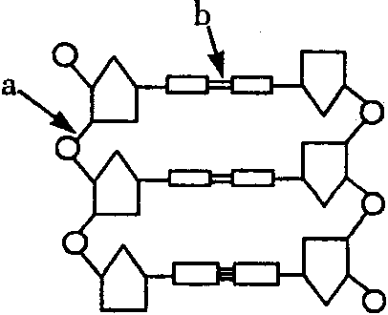
③不能形成可育的配子 ④体细胞内有同源染色体
⑤能形成可育的配子 ⑥可能是纯合子也有可能是杂合子
⑦一定是纯合子 ⑧是二倍体
A．④⑤⑦⑧ B．①②③⑥ C．①④⑤⑥ D．①④⑤⑦
27．依右图，有关工具酶功能的叙述中，不正确的是（ ）
A．切断a处的酶是限制性内切酶 B．切断b处的酶是解旋酶Ziyuanku.com
C．连接b处的酶为DNA连接酶 D．限制性内切酶和DNA连接酶均作用于a处
28、某植物种群AA基因型个体占30%，aa基因型个体占20%，该种群的A和a基因频率分别是（ ）
A．30%、20% B．45%、55% C．55%、45% D．50%、50%
29．种群是指生活在同一地点的同种生物的一群个体。种群中的个体通过繁殖将各自的基因传递给后代。下列叙述不正确的有( )
A．自然选择使种群基因频率发生定向改变 B．种群基因频率的改变导致生物进化
C．种群通过地理隔离可能达到生殖隔离 D．种群通过个体的进化而进化
30．下列对实验的相关叙述，正确的是( )
A．探索淀粉酶对淀粉和蔗糖的专一性作用时，可用碘液替代斐林试剂进行鉴定
B．纸层析法分离叶绿体色素的实验结果表明，叶绿b在层析液中溶解度最低
C．调查人群中某种遗传病的发病率时，应选择有遗传病史的家系进行调查统计
D．鉴定蛋白质时，应将双缩脲试剂A液和B液混合以后再加入待检组织样液中
二、非选择题 (每空2分，共40分。)
31．果蝇的直翼(正常翼)与卷翼由一对等位基因控制。直翼雌雄果蝇间交配，子代既有直翼果蝇又有卷翼果蝇。请分析回答：
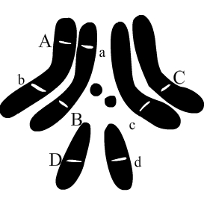
(1)卷翼雌雄果蝇间交配，在16 ℃时幼虫发育，子代有直翼果蝇，在25 ℃时幼虫发育，子代全部为卷翼，此实验说明________________________________________。
(2)右图为雌果蝇体细胞染色体图解，请据图回答：
①该果蝇的体细胞内有____个染色体组，有____对等位基因，其中____位于X染色体上。
②若某果蝇的基因型为BbCcX^{D}X^{d}，理论上可产生________种基因型的配子。
32．下图A所示为人体内苯丙氨酸与酪氨酸的代谢途径，图中的数字分别代表三种酶。
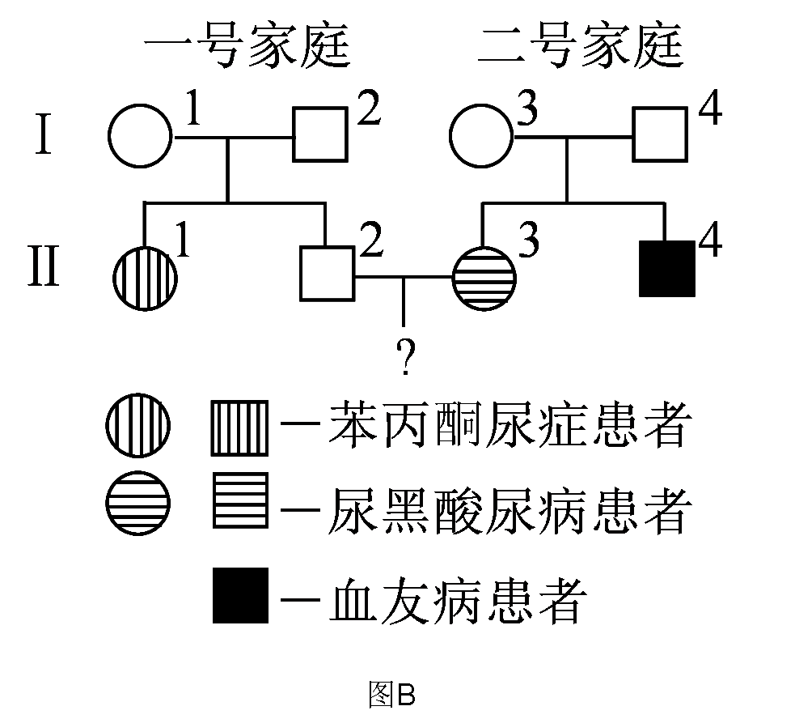
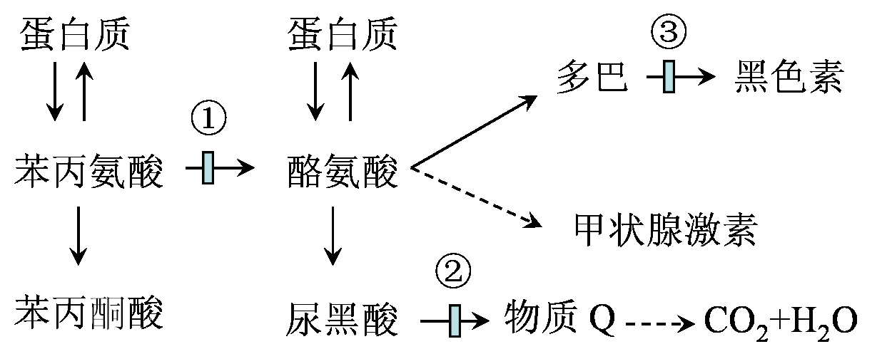
图B
图A
(1)人体内环境中的酪氨酸除图A中所示的来源外，还可以来自于______。
(2)若酶①由n个氨基酸组成，则酶①基因的碱基数目不能少于______。合成酶①的过程中至少脱去了____个水分子。
(3)若医生怀疑某患儿缺乏酶①，诊断的方法是检验___________________________________。
(4)右上图B所示Ⅱ–1因缺乏图A中的酶①而患有苯丙酮尿症，Ⅱ–3因缺乏图A中的酶②而患有尿黑酸尿症，Ⅱ–4不幸患血友病(上述三种性状的等位基因分别用Pp、Aa、Hh表示)。一号和二号家庭均不携带对方家庭出现的遗传病基因。Ⅰ–3个体涉及上述三种性状的基因型是___________________。
(5)Ⅱ–3已经怀有身孕，如果她生育一个女孩，健康的概率是____；如果生育一个男孩，健康的概率是_______。
33．水稻是重要的粮食作物之一。已知高秆(D)对矮秆(d)是显性，抗病(R)对易感病(r)是显性，控制上述两对性状的基因分别位于两对同源染色体上。
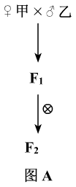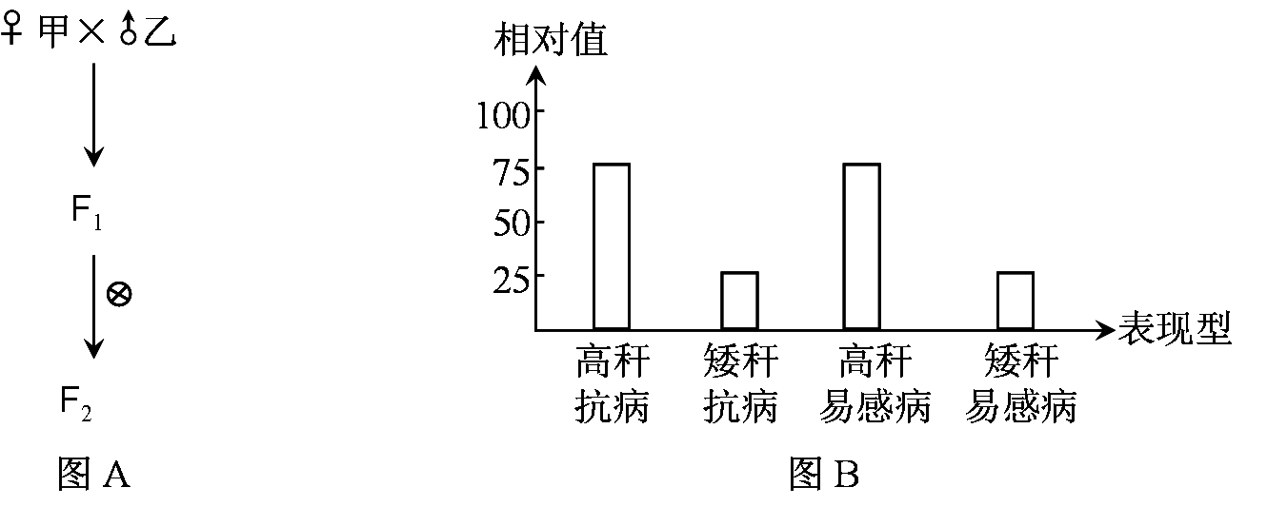
现有纯合的水稻品种甲(DDRR)和乙(ddrr)。请分析回答：
(1)在图A所示杂交过程中，植株甲所结的种子中胚细胞的基因型为_______，播种这些种子，长出的植株将会产生基因型为_______的花粉，将这些花粉进行离体培养，获得幼苗后再用_______试剂处理，所得全部植株中能稳定遗传并符合生产要求的个体理论上占______，此育种方法与杂交育种相比优点是 _______。
(2)若将图A中F1与另一水稻品种丙杂交，后代表现型及比例如图B所示，由此判断丙的基因型是_______。
(3)运用杂交育种的方法培育符合生产要求的新品种时，按照图A程序得到F₂后，应通过 _____的方式来逐代淘汰不符合生产要求的个体。按照现代生物进化论的观点，这种选择能定向改变种群的_____，导致种群朝着一定的方向进化。$来&源：ziyuanku.com
生物答题卡
二、非选择题 (每空2分，共40分。)
31．(1)_____________________________
(2) ① ____________ ____________ ____________ ② ____________

32. (1)____________ (2)____________ ____________
(3)____________________________ (4) ____________ (5)____________ ____________

33. (1)__________ ________________ __________ __________ _________________
(2)___________
(3)___________ ____________

参考答案
一、选择题 (每空2分，共60分。)
1．A 2．D 3．A 4．B 5．C 6．C 7．C 8．B 9．D 10．B 11．C 12．B 13．D 14．B 15．D 16．A 17．A 18．C 19．D 20．B 21．B 22．D 23．B 24．D 25．D 26．C 27．C 28．C 29．D 30．B
二、非选择题 (每空2分，共40分。)
31．(1)表现型是遗传物质与环境因素共同作用的结果 (2) ① 2 4 Dd ② 8
32．(1)食物 (2)6n n – 1 (3)患儿的尿液中是否含有过多的苯丙酮酸 (4)PPAaX^{H}X^{h} (5)1 0.75
33．(1)DdRr DR、Dr、dR、dr 秋水仙素 $\frac{1}{4}$ 能明显缩短育种年限 (2)Ddrr
(3)多代自交(“连续自交”) 基因频率

